**บทที่ 3**

**วิธีดำเนินการวิจัย**

**3.1 วัสดุอุปกรณ์ในการดำเนินวิจัย**

**3.1.1 วัสดุที่ใช้ในการทำปุ๋ย**  3.1.1.1 เศษใบไม้แห้ง

3.1.1.2 มูลสัตว์ (มูลไก่ มูลวัว มูลสุกร)

3.1.1.3 แกลบดิบ

**3.1.2 อุปกรณ์ที่ใช้ในการทำปุ๋ย**  3.1.2.1 จอบ 3.1.2.2 คราดเหล็ก 3.1.2.3 รองเท้าบูท 3.1.2.4 พลั่ว 3.1.2.5 บัวรดน้ำ3.1.2.6 กระสอบ

**3.1.3 เครื่องมือที่ใช้ในการทำปุ๋ย** 3.1.3.1 เทอร์โมมิเตอร์ 3.1.3.2 เครื่องมือวัดความชื้น 3.1.3.3 ตลับเมตร

**3.1.4 อุปกรณ์ที่ใช้ในการทดลองพืช**

3.1.4.1 พริกขี้หนูสวน 3.1.4.2 ดิน

3.1.4.3 ถุงเพาะชำ

**3.2 สถานที่ในการทำวิจัย** โรงเรือนปุ๋ยหมักบ้านหนองยาง อำเภอโกสุมพิสัย จังหวัดมหาสารคามดังภาพที่ 3.1

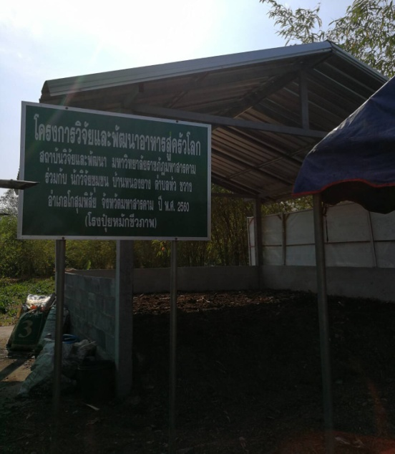

**ภาพที่ 3.1** โรงเรือนปุ๋ยหมัก

ทำการเตรียมบริเวณทำปุ๋ยหมักจำนวน 12 กอง โดยวัดขนาดความกว้าง 90 เซนติเมตร ความสูง 80 เซนติเมตร และความยาว 120 เซนติเมตร

**3.3 วิธีการดำเนินการทดลอง**

3.3.1 ขั้นตอนในการเตรียมพื้นที่ในการทำปุ๋ยหมัก 1. บริเวณที่จะทำปุ๋ยหมัก 2. โดยทำการวัดความกว้าง 90 เซนติเมตร ความสูง 80 เซนติเมตร และความยาว 120 เซนติเมตร ดังภาพที่ 3.2

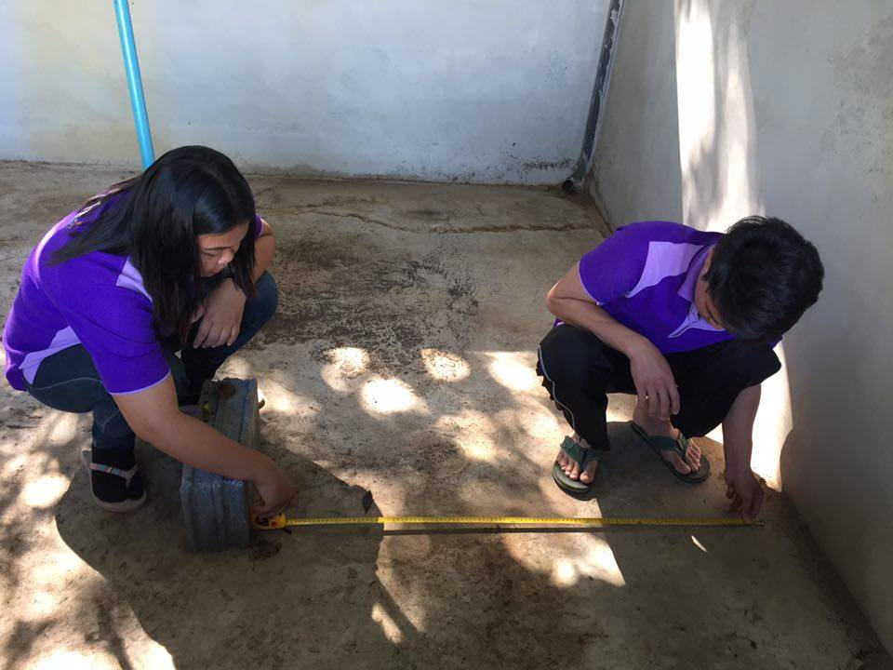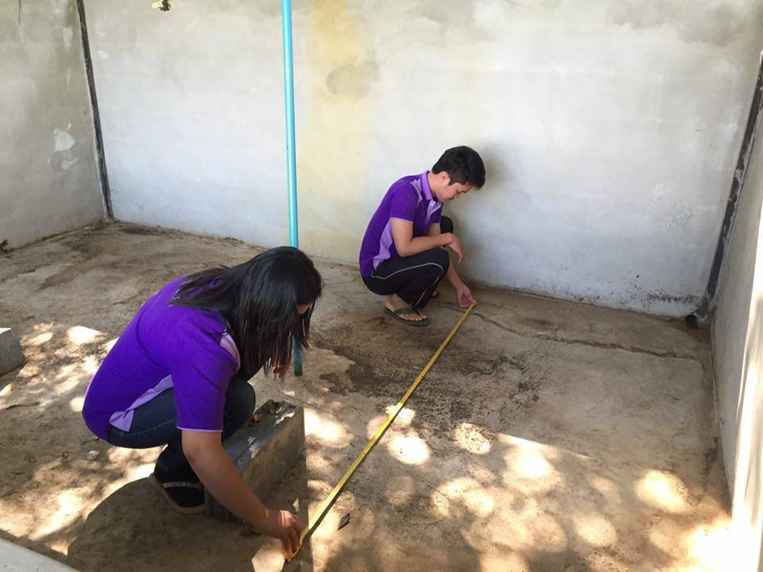

**ภาพที่ 3.2** การเตรียมบริเวณทำปุ๋ยหมัก

3.3.2 ขั้นตอนการเตรียมวัสดุที่ใช้ในการทำปุ๋ยหมัก1. การเตรียมเศษใบไม้แห้ง

เศษใบไม้แห้งจากพื้นที่ ชุมชนบ้านหนองยาง ซึ่งเศษใบไม้ และเศษวัสดุทางการเกษตรที่เก็บรวบรวมเป็นชนิดเดียวกัน ดังภาพที่ 3.3

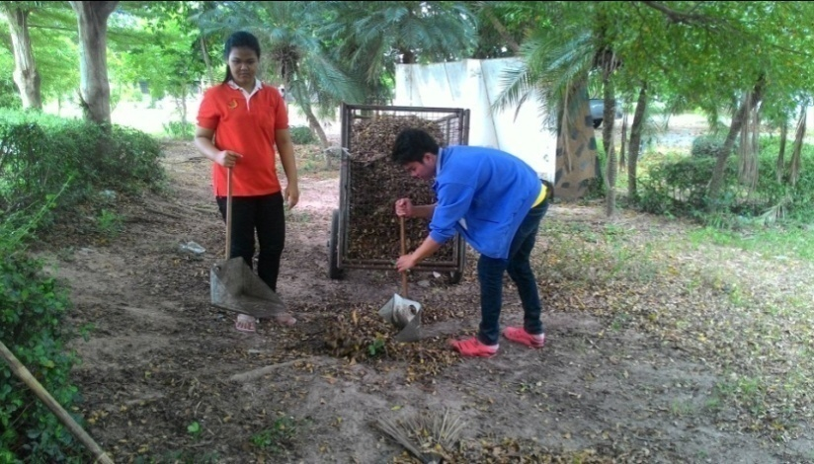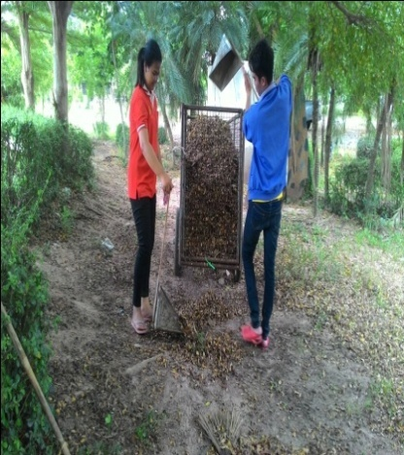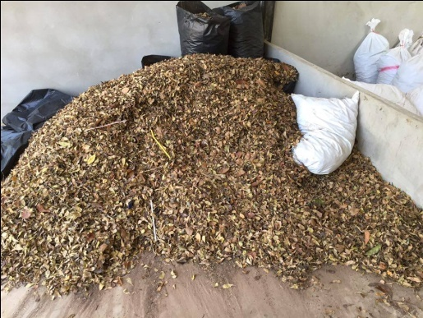

**ภาพที่ 3.3** การเตรียมเศษใบไม้แห้งและวัสดุทางการเกษตร

2. การเตรียมแกลบดิบ

มีการหาแกลบดิบจากโรงสีข้าวขวัญข้าว อินเตอร์เทรด จำกัด ดังภาพที่ 3.4

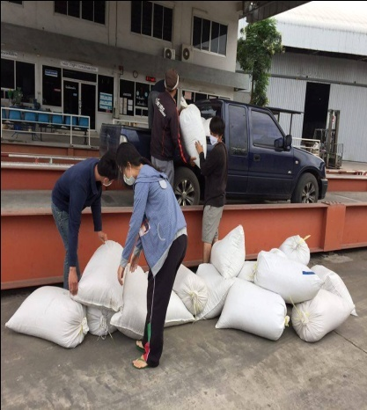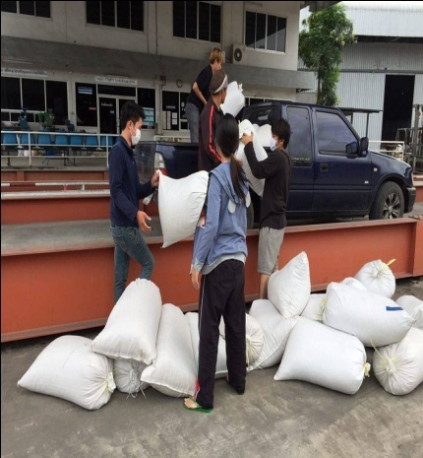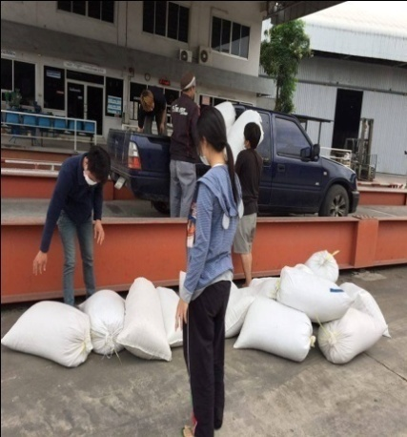

**ภาพที่ 3.4** การเตรียมแกลบดิบ

3. การเตรียมมูลไก่

มูลไก่มาจากฟาร์มไก่พันธุ์ในพื้นที่จังหวัดมหาสารคาม

4. การเตรียมมูลสุกร

มูลสุกรมาจากฟาร์มสุกรในพื้นที่ บ้านหนองยาง อำเภอโกสุมพิสัย

จังหวัดมหาสารคาม

5. การเตรียมมูลวัว มูลวัวมาจากได้มาจากเกษตรกร บ้านหนองยาง อำเภอโกสุมพิสัย จังหวัดมหาสารคาม ดังภาพที่ 3.5

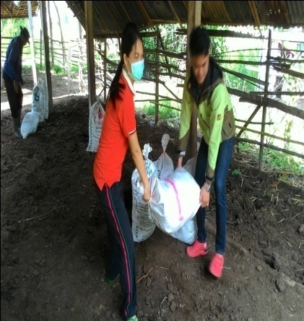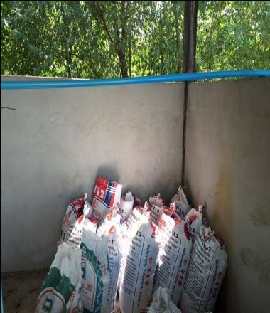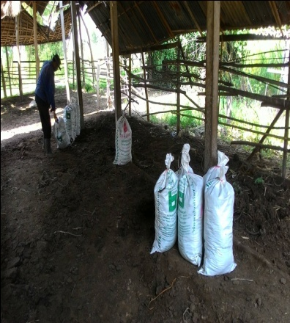

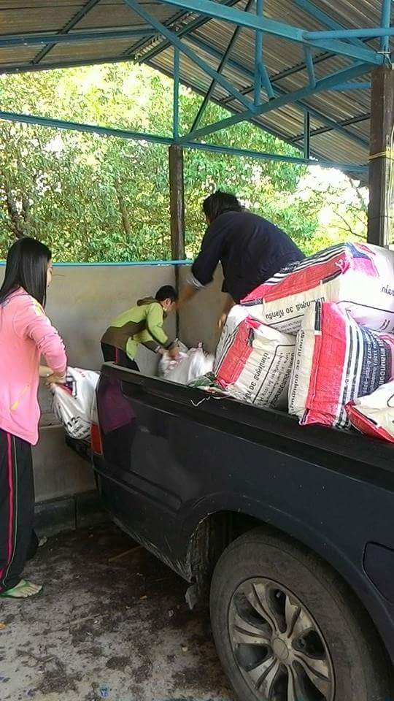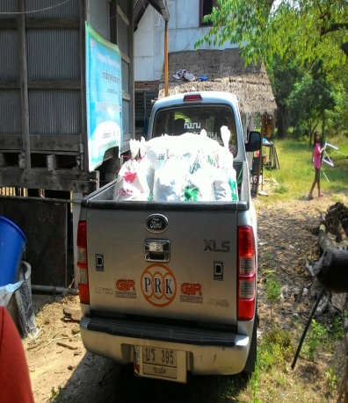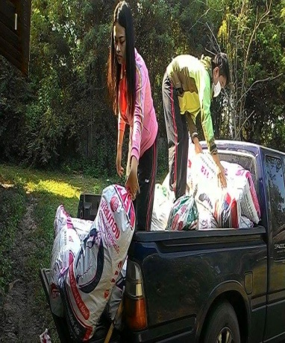

**ภาพที่ 3.5** การเตรียมมูลไก่ มูลสุกร มูลวัว

**3.4. ขั้นตอนการทำปุ๋ยหมัก 3.4.1 ปุ๋ยสูตรที่ 1** ส่วนผสม 1. เศษใบไม้แห้งชนิดเดียวกัน 2. มูลไก่ 3. แกลบดิบ

**วิธีการทดลอง**  1. ชั่งเศษใบไม้ชนิดเดียวกัน 6 กิโลกรัมทำการโรยทับในบล็อกขนาดความกว้าง 90 เซนติเมตร ความสูง 80 เซนติเมตร และความยาว 120 เซนติเมตร แล้วทำการรดน้ำ 40 ลิตร 2. ชั่งมูลไก่ 4 กิโลกรัม โรยทับการทดลอง (ในข้อที่ 1) แล้วรดน้ำ 40 ลิตร 3. ชั่งแกลบดิบ 4 กิโลกรัม โรยทับการทดลอง (ในข้อที่ 2) แล้วรดน้ำ 40 ลิตร 4. ทำตามข้อที่ 1-3 อีก 2 ครั้ง จนกองปุ๋ยมีความสูง 80 เซนติเมตร แล้วรดน้ำ 40 ลิตรทำการหมักจนครบ 90 วัน และทำการวัดอุณหภูมิทุกวัน (16.00-18.00 น.)

5. เมื่อครบ 90 วัน นำตัวอย่างไปวิเคราะห์หาปริมาณไนโตรเจน ฟอสฟอรัส โพแทสเซียม ความเป็นกรด-ด่าง ค่าการนำไฟฟ้า ปริมาณอินทรียวัตถุ คาร์บอนต่อไนโตรเจน ค่าความชื้น และการย่อยสลายที่สมบรูณ์ ที่สำนักวิจัยและพัฒนาการเกษตรเขตที่ 3

**3.4.2 ปุ๋ยสูตรที่ 2** ส่วนผสม 1. เศษใบไม้แห้งชนิดเดียวกัน 2. มูลสุกร 3. แกลบดิบ **วิธีการทดลอง**  1. ชั่งเศษใบไม้ชนิดเดียวกัน 6 กิโลกรัม ต่อ 1 ชั้น โรยในบล็อกขนาดความกว้าง 90 เซนติเมตร ความสูง 80 เซนติเมตร และความยาว 120 เซนติเมตร แล้วทำการรดน้ำ 40 ลิตร 2. ชั่งมูลสุกร 4 กิโลกรัม โรยทับการทดลอง (ในข้อที่ 1) แล้วรดน้ำ 40 ลิตร 3. ชั่งแกลบดิบ 4 กิโลกรัม โรยทับการทดลอง (ในข้อที่ 2) แล้วรดน้ำ 40 ลิตร 4. ทำตามข้อที่ 1-3 อีก 2 ครั้ง จนกองปุ๋ยมีความสูง 80 เซนติเมตร แล้วรดน้ำ 40 ลิตร ทำการหมักจนครบ 90 วัน และทำการวัดอุณหภูมิทุกวัน (16.00-18.00 น.) 5. ครบ 90 วัน นำตัวอย่างไปวิเคราะห์หาปริมาณไนโตรเจน ฟอสฟอรัส โพแทสเซียม ความเป็นกรด-ด่าง ค่าการนำไฟฟ้า ปริมาณอินทรียวัตถุ คาร์บอนต่อไนโตรเจน ค่าความชื้น และ การย่อยสลายที่สมบรูณ์ ที่สำนักวิจัยและพัฒนาการเกษตรเขตที่ 3

**3.4.3 ปุ๋ยสูตรที่ 3** ส่วนผสม 1. เศษใบไม้แห้งชนิดเดียวกัน 2. มูลวัว 3. แกลบดิบ **วิธีการทดลอง**  1. ชั่งเศษใบไม้ชนิดเดียวกัน 6 กิโลกรัม ต่อ 1 ชั้น โรยในบล็อกขนาดความกว้าง 90 เซนติเมตร ความสูง 80 เซนติเมตร และความยาว 120 เซนติเมตร แล้วทำการรดน้ำ 40 ลิตร 2. ชั่งมูลวัว 4 กิโลกรัม โรยทับการทดลอง (ในข้อที่ 1) แล้วรดน้ำ 40 ลิตร 3. ชั่งแกลบดิบ 4 กิโลกรัม โรยทับการทดลอง (ในข้อที่ 2) แล้วรดน้ำ 40 ลิตร 4. ทำตามข้อที่ 1-3 อีก 2 ครั้ง จนกองปุ๋ยมีความสูง 80 เซนติเมตร แล้วรดน้ำ 40 ลิตร ทำการหมักจนครบ 90 วัน และทำการวัดอุณหภูมิทุกวัน (16.00-18.00 น.) ดังภาพที่ 3.6 5. ครบ 90 วัน นำตัวอย่างไปวิเคราะห์หาปริมาณไนโตรเจน ฟอสฟอรัส โพแทสเซียม ความเป็นกรด-ด่าง ค่าการนำไฟฟ้า ปริมาณอินทรียวัตถุ คาร์บอนต่อไนโตรเจน ค่าความชื้น และ การย่อยสลายที่สมบรูณ์ ที่สำนักวิจัยและพัฒนาการเกษตรเขตที่ 3

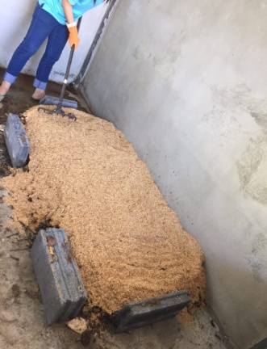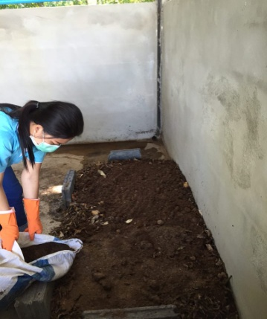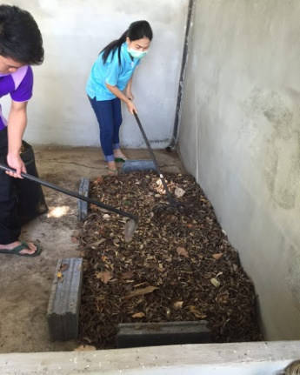

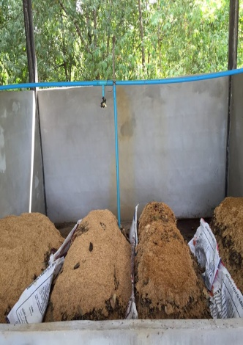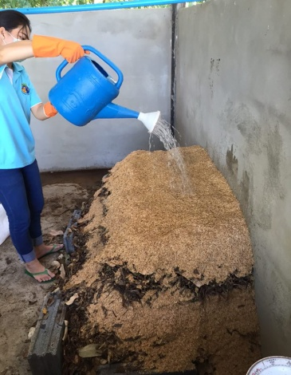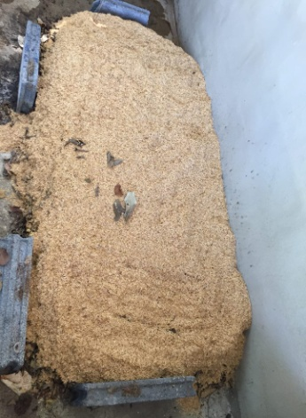

**ภาพที่ 3.6** ขั้นตอนการทำปุ๋ยหมัก

**3.4.4 ปุ๋ยสูตรที่ 4**  ส่วนผสม 1. เศษใบไม้แห้งชนิดเดียวกัน 2. แกลบดิบ

**วิธีการทดลอง** 1. ชั่งเศษใบไม้ชนิดเดียวกัน 7 กิโลกรัม ต่อ 1 ชั้น โรยในบล็อกขนาดความกว้าง 90 เซนติเมตร ความสูง 80 เซนติเมตร และความยาว 120 เซนติเมตร แล้วทำการรดน้ำ 40 ลิตร 2. ชั่งแกลบดิบ 7 กิโลกรัม โรยทับการทดลอง ( ในข้อที่ 1 ) แล้วรดน้ำ 40 ลิตร 3. ทำตามข้อที่ 1-2 อีก 3 ครั้ง จนกองปุ๋ยมีความสูง 80 เซนติเมตร แล้วรดน้ำ 40 ลิตร ทำการหมักจนครบ 90 วัน และทำการวัดอุณหภูมิทุกวัน ( 16.00-18.00 น. ) 4. ครบ 90 วัน นำตัวอย่างไปวิเคราะห์หาปริมาณไนโตรเจน ฟอสฟอรัส โพแทสเซียม ความเป็นกรด-ด่าง ค่าการนำไฟฟ้า ปริมาณอินทรียวัตถุ คาร์บอนต่อไนโตรเจน ค่าความชื้น และ การย่อยสลายที่สมบรูณ์ ที่สำนักวิจัยและพัฒนาการเกษตรเขตที่ 3

**3.5 การนำปุ๋ยไปทดลองใช้กับพืช**

1. พืชที่ใช้ในการทดลองคือพริก ที่อายุ 15 วัน มีขนาดใบจำนวน 5 ใบเท่าๆ กัน 2. นำพริกที่มีอายุ 15 วัน มีขนาดใบจำนวน 5 ใบเท่าๆ กันลงแปลงทดลองซึ่งแต่ละแปลงจะใช้ปุ๋ยต่างชนิดกัน (1 แปลงใช้พริก 21 ต้น)

3. เพาะปลูกพริกทั้งหมดเป็นเวลา 56 วัน รดน้ำ 2 วันต่อ 1 ครั้ง (8 ลิตร) 4. หลักจากที่ปลูกต้นพริกครบ 7 วัน เราจะนำปุ๋ยทั้งสามสูตรใส่แปลงทดลองที่เตรียมไว้ 5. หลังจากใส่ปุ๋ยครบ 14 วันแล้ว ทำการวัดขนาดของลำต้น ใบ ดังภาพที่ 3.7 บันทึกผลการทดลอง

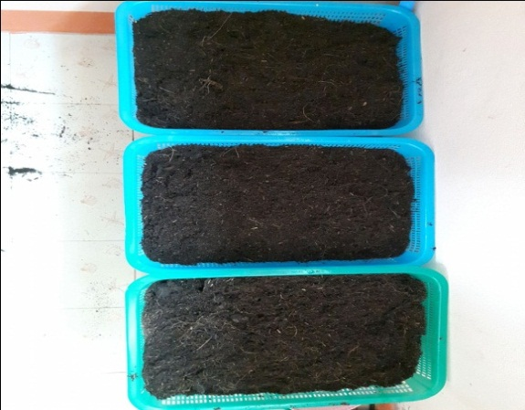

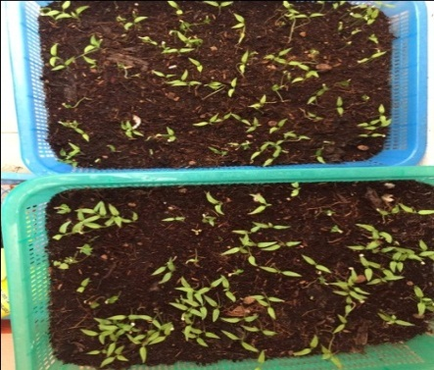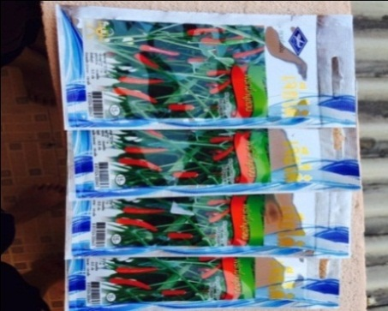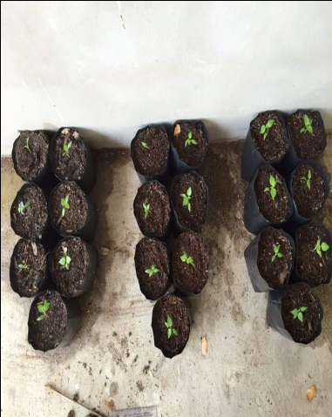

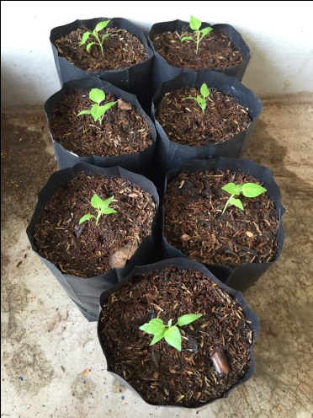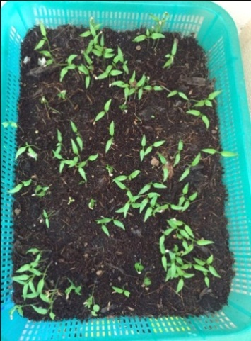

**ภาพที่ 3.7** ขั้นตอนการนำปุ๋ยหมักไปทดลองกับพริก